Suvestinė redakcija nuo 2010-09-26 iki 2018-08-08

Įsakymas paskelbtas: Žin. 2009, Nr. 6-175, i. k. 1092330ISAK00003D-2

LIETUVOS RESPUBLIKOS ŽEMĖS ŪKIO MINISTRO
ĮSAKYMAS

DĖL EKOLOGIŠKŲ ŽEMĖS ŪKIO IR MAISTO PRODUKTŲ ŽENKLINIMO IR EKOLOGIŠKŲ ŽEMĖS ŪKIO IR MAISTO PRODUKTŲ ŽENKLO NAUDOJIMO TVARKOS APRAŠO PATVIRTINIMO

2009 m. sausio 6 d. Nr. 3D-2
Vilnius

Vadovaudamasis Lietuvos Respublikos žemės ūkio ministerijos nuostatų, patvirtintų Lietuvos Respublikos Vyriausybės 1998 m. rugsėjo 15 d. nutarimu Nr. 1120 (Žin., 1998, Nr. 83-2327; 2008, Nr. 46-1732), 7.1.12 punktu,
tvirtinu Ekologiškų žemės ūkio ir maisto produktų ženklinimo ir ekologiškų žemės ūkio ir maisto produktų ženklo naudojimo tvarkos aprašą (pridedama).

ŽEMĖS ŪKIO MINISTRAS KAZYS STARKEVIČIUS

SUDERINTA
Valstybinės maisto ir veterinarijos tarnybos
2008-12-30 raštu Nr. B6-(1.19)-2025
PATVIRTINTA
Lietuvos Respublikos žemės ūkio
ministro 2009 m. sausio 6 d.
įsakymu Nr. 3D-2

EKOLOGIŠKŲ ŽEMĖS ŪKIO IR MAISTO PRODUKTŲ ŽENKLINIMO IR EKOLOGIŠKŲ ŽEMĖS ŪKIO IR MAISTO PRODUKTŲ ŽENKLO NAUDOJIMO TVARKOS APRAŠAS

I. BENDROSIOS NUOSTATOS

1. Ekologiškų žemės ūkio ir maisto produktų ženklinimo ir ekologiškų žemės ūkio ir maisto produktų ženklo naudojimo tvarkos aprašas (toliau – Tvarkos aprašas) parengtas vadovaujantis Ekologinio žemės ūkio taisyklėmis, patvirtintomis Lietuvos Respublikos žemės ūkio ministro 2000 m. gruodžio 28 d. įsakymu Nr. 375 (Žin., 2001, Nr. 1-21; 2007, Nr. 42-1604), ir nustato Lietuvos Respublikoje išaugintų ir (arba) pagamintų ir paruoštų ekologiškų žemės ūkio ir maisto produktų (toliau – ekologiški produktai) ženklinimo prekių ženklu „Ekologinis žemės ūkis“ (toliau – ekologiškų produktų ženklas) bei ekologiškų produktų ženklo naudojimo tvarką.
2. Ženklinant ekologiškus produktus ekologiškų produktų ženklu siekiama sukurti tokių produktų išskirtinę rinką ir užtikrinti sąžiningą taip ženklinamos produkcijos konkurenciją formuoti vartotojo supratimą apie ekologiškos produkcijos privalumus.
3. Šiuo Tvarkos aprašu privalo vadovautis ūkio subjektai, auginantys, gaminantys ruošiantys ir tiekiantys rinkai ekologiškus produktus (toliau – ūkio subjektai).
4. Ekologiškų produktų ženklu (žr. 1 pav.) turi būti ženklinami visi tiekiami rinkai ekologinio žemės ūkio gamybos reikalavimus atitinkantys ir Lietuvos Respublikos žemės ūkio ministro įsakymu patvirtintos sertifikavimo įstaigos (toliau – sertifikavimo įstaiga) sertifikuoti ekologiški produktai (įskaitant akvakultūrą), kurie skirti žmonių arba ūkinių gyvūnų maistui.
5. Ekologiškų produktų ženklu draudžiama ženklinti tiekiamus rinkai sertifikuotus pereinamojo į ekologinę gamybą laikotarpio produktus.
6. Ženklinti produkciją ekologiškų produktų ženklu neprivaloma tiems ūkio subjektams, kurie, tiekdami rinkai ekologiškus produktus, turi ūkininko ūkio registravimo pažymėjimą arba žemės ūkio valdymo ar naudojimo patvirtinimo dokumentus, ekologinio ūkio sertifikatą ir ekologiškus produktus patys tiekia rinkai galutiniam vartotojui.
7. Draudžiama prekiauti ekologiškais produktais, neatitinkančiais šio Tvarkos aprašo reikalavimų.
Punkto pakeitimai:
Nr. 3D-855, 2010-09-22, Žin., 2010, Nr. 113-5780 (2010-09-25), i. k. 1102330ISAK003D-855

8. Draudžiama neekologiškus produktus:
8.1. ženklinti ekologiškų produktų ženklu ir tiekti juos rinkai kaip ekologiškus;
8.2. reklamuoti bei informuoti apie juos naudojant ekologiškų produktų ženklą;
8.3. prekybos vietose dėti į lentynas arba skyrelius, pažymėtus ekologiškų produktų ženklu arba kitomis ekologinės gamybos nuorodomis.

II. EKOLOGIŠKŲ PRODUKTŲ ŽENKLO FORMOS REIKALAVIMAI IR JO NAUDOJIMO TVARKA

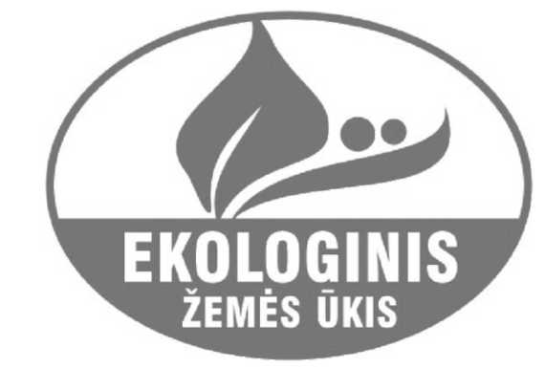

1 pav. Spalvotas ekologiškų produktų ženklas

9. Spalvotas ekologiškų produktų ženklas (žr. 1 pav.):
9.1. ovalo formos, proporcijų santykis 70 mm x 50 mm (plotis x aukštis);
9.2. apatinėje dalyje – baltas užrašas žalios spalvos fone lietuvių kalba didžiosiomis raidėmis EKOLOGINIS ŽEMĖS ŪKIS. Viršutinėje dalyje – šio Tvarkos aprašo 9.4 punkte nurodyto žalios spalvos kodo augalo simbolis baltame fone.
Punkto pakeitimai:
Nr. 3D-855, 2010-09-22, Žin., 2010, Nr. 113-5780 (2010-09-25), i. k. 1102330ISAK003D-855

9.3. šriftas:
9.3.1. žodžio EKOLOGINIS – Helvetica Condensed Black, paryškintas, raidės ne mažesnės kaip 0,7 A aukščio, kur A yra 10 mm;
9.3.2. žodžių ŽEMĖS ŪKIS – Helvetica Condensed Black, raidės ne mažesnės kaip 0,4 A aukščio, kur A yra 10 mm;
9.4. Spalvotas ekologiškų produktų ženklas yra žalios spalvos (žalios spalvos kodas – Pantone 356 C arba CMYK 100/0/100/20), fonas – baltas. Užrašas spausdinamas balta spalva (žr. 2 pav.).
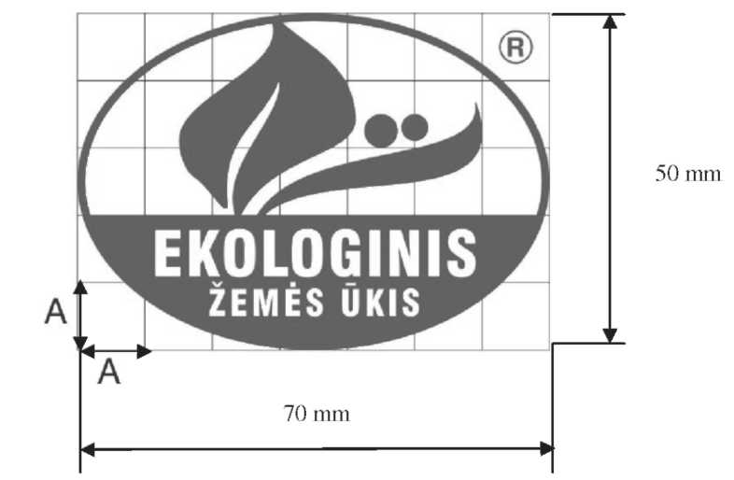
2 pav. Spalvotas ekologiškų produktų ženklas (Pantone 356 C arba CMYK 100/0/100/20)
Punkto pakeitimai:
Nr. 3D-855, 2010-09-22, Žin., 2010, Nr. 113-5780 (2010-09-25), i. k. 1102330ISAK003D-855

10. Juodai baltą (toliau – nespalvotą) ekologiškų produktų ženklą (žr. 3 pav.) rekomenduojama naudoti tik nespalvotuose spaudos leidiniuose arba tais atvejais, jei spalvotas ženklas susilietų su produkto fasuote ir (arba) pakuote, arba jeigu ant ekologiško produkto fasuotės ir (arba) pakuotės visos pateiktos nuorodos į ekologinę žemės ūkio gamybą yra nespalvotos.

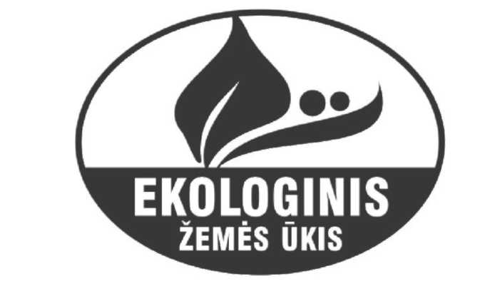
3 pav. Nespalvotas ekologiškų produktų ženklas
Punkto pakeitimai:
Nr. 3D-855, 2010-09-22, Žin., 2010, Nr. 113-5780 (2010-09-25), i. k. 1102330ISAK003D-855

11. Jeigu ekologiško produkto fasuotės ir (arba) pakuotės fono spalva yra juoda, gali būti naudojamas nespalvoto ekologiškų produktų ženklo negatyvinis atvaizdas arba aplink ekologiškų produktų ženklą gali būti apibrėžta išorinė balta linija, kuri padėtų sukurti didesnį kontrastą.
Papildyta punktu:
Nr. 3D-855, 2010-09-22, Žin., 2010, Nr. 113-5780 (2010-09-25), i. k. 1102330ISAK003D-855

12. Jei ant vienspalvės spalvotos ekologiškų produktų fasuotės ir (arba) pakuotės visos pateiktos į ekologinę žemės ūkio gamybą nuorodos yra vienos spalvos, spalvoto ekologiškų produktų ženklo žalia spalva gali būti pakeista į nuorodų į ekologinę žemės ūkio gamybą spalvą, atitinkamai balta ekologiškų produktų ženklo spalva – į fasuotės ir (arba) pakuotės spalvą.
Papildyta punktu:
Nr. 3D-855, 2010-09-22, Žin., 2010, Nr. 113-5780 (2010-09-25), i. k. 1102330ISAK003D-855

13. Jei spalvotas ekologiškų produktų ženklas naudojamas tokiame spalviniame fone, kuriame jį sunku pastebėti, aplink ekologiškų produktų ženklo simbolį gali būti apibrėžta išorinė balta linija, kuri padėtų sukurti didesnį kontrastą fono spalvoms.
Papildyta punktu:
Nr. 3D-855, 2010-09-22, Žin., 2010, Nr. 113-5780 (2010-09-25), i. k. 1102330ISAK003D-855

14. Ekologiškų produktų ženklą (spalvotą arba nespalvotą) galima sumažinti. Proporcingai mažinamas aukštis (plotis) ir užrašas, nepakeičiant jų formos (žr. 4 pav.).
Punkto numeracijos pakeitimas:
Nr. 3D-855, 2010-09-22, Žin., 2010, Nr. 113-5780 (2010-09-25), i. k. 1102330ISAK003D-855

15. Mažiausias ekologiškų produktų ženklo dydis turi būti ne mažesnis kaip 20 mm x 14,40 mm (plotis x aukštis). Žodžio EKOLOGINIS raidės turi būti ne mažesnės kaip 2 mm aukščio, o žodžių ŽEMĖS ŪKIS – ne mažesnės kaip 1 mm aukščio.

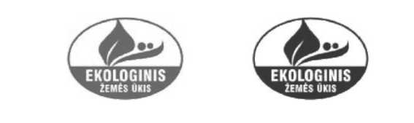
4 pav. Mažiausias ekologiškų produktų ženklas
Punkto pakeitimai:
Nr. 3D-855, 2010-09-22, Žin., 2010, Nr. 113-5780 (2010-09-25), i. k. 1102330ISAK003D-855
Punkto numeracijos pakeitimas:
Nr. 3D-855, 2010-09-22, Žin., 2010, Nr. 113-5780 (2010-09-25), i. k. 1102330ISAK003D-855

16. Išimtiniais atvejais ant labai mažų fasuočių ir (arba) pakuočių gali būti naudojamas ne mažesnis kaip 9 mm aukščio ekologiškų produktų ženklas, proporcingai mažinamas aukštis (plotis) ir užrašas, nepakeičiant jų formos (žr. 5 pav.).

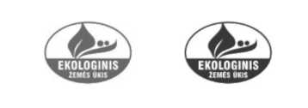
5 pav. Ant labai mažų fasuočių ir (arba) pakuočių leistinas naudoti ekologiškų produktų ženklas
Papildyta punktu:
Nr. 3D-855, 2010-09-22, Žin., 2010, Nr. 113-5780 (2010-09-25), i. k. 1102330ISAK003D-855

17. Ekologiškų produktų ženklas gali būti proporcingai didinamas.
Punkto numeracijos pakeitimas:
Nr. 3D-855, 2010-09-22, Žin., 2010, Nr. 113-5780 (2010-09-25), i. k. 1102330ISAK003D-855

18. Ekologiškų produktų ženklas gali būti išlietas, išgraviruotas arba pagamintas kitais būdais. Jis turi būti ryškus, aiškus ir lengvai nenutrinamas.
Punkto numeracijos pakeitimas:
Nr. 3D-855, 2010-09-22, Žin., 2010, Nr. 113-5780 (2010-09-25), i. k. 1102330ISAK003D-855

19. Kai produktas paženklinamas:
Punkto numeracijos pakeitimas:
Nr. 3D-855, 2010-09-22, Žin., 2010, Nr. 113-5780 (2010-09-25), i. k. 1102330ISAK003D-855

19.1. Europos Bendrijos identifikavimo ženklu, nurodytu 2008 m. rugsėjo 5 d. Komisijos reglamento (EB) Nr. 889/2008, kuriuo nustatomos išsamios Tarybos reglamento (EB) Nr. 834/2007 dėl ekologinės gamybos ir ekologiškų produktų ženklinimo įgyvendinimo taisyklės dėl ekologinės gamybos, ženklinimo ir kontrolės (OL 2008 L 250, p. 1), XI priede, ir ekologiškų produktų ženklu, abu ženklai pateikiami ant produkto fasuotės ir (arba) pakuotės vienas šalia kito;
19.2. Kai produktas paženklinamas Europos Sąjungos ekologinės gamybos logotipu, nurodytu 2010 m. kovo 24 d. Komisijos reglamento (EB) Nr. 271/2010, kuriuo iš dalies keičiamas Reglamentas (EB) Nr. 889/2008, kuriuo nustatomos išsamios Tarybos reglamento (EB) Nr. 834/2007 nuostatų dėl Europos Sąjungos ekologinės gamybos logotipo įgyvendinimo taisyklės (OL 2010 L 84, p. 19) priede, ir ekologiškų produktų ženklu, jei telpa ant fasuotės ir (arba) pakuotės paviršiaus, abu ženklai pateikiami tame pat regėjimo lauke.
Punkto pakeitimai:
Nr. 3D-855, 2010-09-22, Žin., 2010, Nr. 113-5780 (2010-09-25), i. k. 1102330ISAK003D-855

III. EKOLOGIŠKŲ PRODUKTŲ ŽENKLINIMO KONTROLĖ
Pakeistas skyriaus pavadinimas:
Nr. 3D-855, 2010-09-22, Žin., 2010, Nr. 113-5780 (2010-09-25), i. k. 1102330ISAK003D-855

20. Ekologiškų produktų gamybos ir paruošimo etape ženklinimą ekologiškų produktų ženklu kontroliuoja sertifikavimo įstaiga.
Punkto numeracijos pakeitimas:
Nr. 3D-855, 2010-09-22, Žin., 2010, Nr. 113-5780 (2010-09-25), i. k. 1102330ISAK003D-855

21. Nustačiusi ekologiškų produktų gamybos ir (arba) paruošimo metu padarytų ženklinimo pažeidimų sertifikavimo įstaiga:
Punkto numeracijos pakeitimas:
Nr. 3D-855, 2010-09-22, Žin., 2010, Nr. 113-5780 (2010-09-25), i. k. 1102330ISAK003D-855

21.1. uždraudžia atitinkamam ūkio subjektui tiekti rinkai ekologiškus produktus, paženklintus ekologiškų produktų ženklu;
21.2. užtikrina, kad nedelsiant būtų panaikintos nuo visų paruoštų ir skirtų tiekti rinkai ekologiškų produktų fasuočių ir (arba) pakuočių nuorodos į ekologinę žemės ūkio gamybą, neatitinkančios šio Tvarkos aprašo ir (ar) kitų teisės aktų reikalavimų, ir nurodo atitinkamam ūkio subjektui iš naujo ženklinti ekologiškus produktus pagal šio Tvarkos aprašo ir kitų teisės aktų reikalavimus.
Punkto pakeitimai:
Nr. 3D-855, 2010-09-22, Žin., 2010, Nr. 113-5780 (2010-09-25), i. k. 1102330ISAK003D-855

22. Jeigu sertifikavimo įstaiga turi įtarimų kad ūkio subjektas ketina tiekti rinkai neekologišką produktą tačiau paženklintą ekologiškų produktų ženklu, ji nedelsdama:
Punkto numeracijos pakeitimas:
Nr. 3D-855, 2010-09-22, Žin., 2010, Nr. 113-5780 (2010-09-25), i. k. 1102330ISAK003D-855

22.1. inicijuoja ir atlieka ūkio subjekto kontrolę, siekdama nustatyti, ar produktas ekologiškas;
22.2. kol atliekama patikrą laikinai sustabdo paženklinto ekologiškų produktų ženklu produkto tiekimą rinkai.
23. Jei įtarimas, jog produktas neekologiškas, nepasitvirtiną šio Tvarkos aprašo 22.2 punkte minėtas sprendimas panaikinamas nedelsiant arba per atitinkamą laikotarpį, kurį nustato sertifikavimo įstaiga.
Punkto pakeitimai:
Nr. 3D-855, 2010-09-22, Žin., 2010, Nr. 113-5780 (2010-09-25), i. k. 1102330ISAK003D-855
Punkto numeracijos pakeitimas:
Nr. 3D-855, 2010-09-22, Žin., 2010, Nr. 113-5780 (2010-09-25), i. k. 1102330ISAK003D-855

24. Jeigu sertifikavimo įstaiga nustato jau pateiktų rinkai ekologiškų produktų ženklo naudojimo arba kitų teisės aktų nustatytų ekologiškų produktų ženklinimo pažeidimų ji apie tai nedelsdama bet ne vėliau kaip per 3 darbo dienas, informuoja atitinkamą teritorinę valstybinę maisto ir veterinarijos tarnybą (toliau – teritorinės VMVT) raštu, el. paštu arba faksu.
Punkto numeracijos pakeitimas:
Nr. 3D-855, 2010-09-22, Žin., 2010, Nr. 113-5780 (2010-09-25), i. k. 1102330ISAK003D-855

25. Mažmeninės ir didmeninės prekybos įmonėse ekologiškų produktų ženklinimo kontrolę vykdo Lietuvos Respublikos valstybinė maisto ir veterinarijos tarnyba (toliau – VMVT) ir teritorinės VMVT.
Punkto numeracijos pakeitimas:
Nr. 3D-855, 2010-09-22, Žin., 2010, Nr. 113-5780 (2010-09-25), i. k. 1102330ISAK003D-855

26. Teritorinės VMVT pareigūnas Lietuvos Respublikos teisės aktų nustatyta tvarka atlieka tikrinimus ir taiko atitinkamas poveikio priemones.
Punkto numeracijos pakeitimas:
Nr. 3D-855, 2010-09-22, Žin., 2010, Nr. 113-5780 (2010-09-25), i. k. 1102330ISAK003D-855

27. Šio Tvarkos aprašo 8 punkte nurodytų neekologiškų produktų ženklinimo kontrolę vykdo bei atitinkamas sankcijas Lietuvos Respublikos teisės aktų nustatyta tvarka taiko VMVT.

Punkto numeracijos pakeitimas:
Nr. 3D-855, 2010-09-22, Žin., 2010, Nr. 113-5780 (2010-09-25), i. k. 1102330ISAK003D-855

IV. ATSAKOMYBĖ

28. Ūkio subjektai, pažeidę šio Tvarkos aprašo nuostatas, atsako Lietuvos Respublikos teisės aktų nustatyta tvarka.
Punkto numeracijos pakeitimas:
Nr. 3D-855, 2010-09-22, Žin., 2010, Nr. 113-5780 (2010-09-25), i. k. 1102330ISAK003D-855

29. Ūkio subjektai, nesutinkantys su sertifikavimo įstaigos ir teritorinių VMVT pareigūnų sprendimais, turi teisę juos skųsti Lietuvos Respublikos teisės aktų nustatyta tvarka.

Punkto numeracijos pakeitimas:
Nr. 3D-855, 2010-09-22, Žin., 2010, Nr. 113-5780 (2010-09-25), i. k. 1102330ISAK003D-855

_________________

Pakeitimai:

1.
Lietuvos Respublikos žemės ūkio ministerija, Įsakymas
Nr. 3D-855, 2010-09-22, Žin., 2010, Nr. 113-5780 (2010-09-25), i. k. 1102330ISAK003D-855
Dėl žemės ūkio ministro 2009 m. sausio 6 d. įsakymo Nr. 3D-2 „Dėl Ekologiškų žemės ūkio ir maisto produktų ženklinimo ir ekologiškų žemės ūkio ir maisto produktų ženklo naudojimo tvarkos aprašo" pakeitimo

